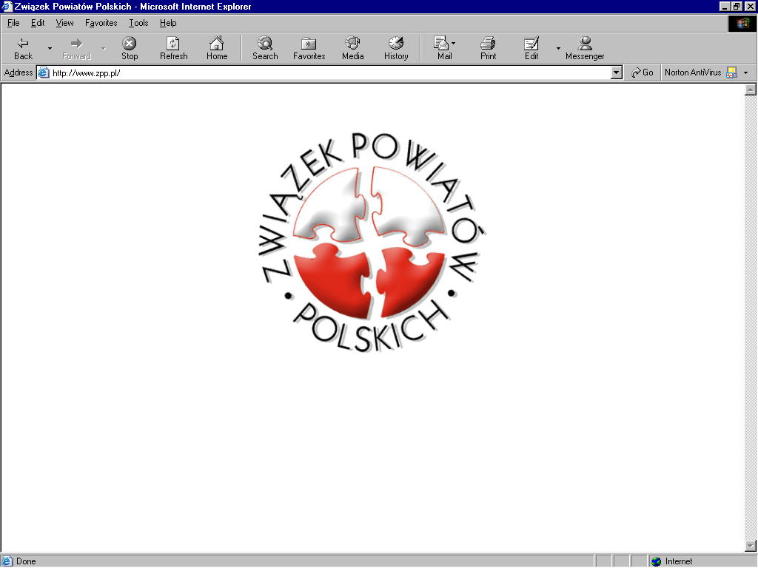

PORZĄDEK OBRAD
XVII ZGROMADZENIE OGÓLNE
ZWIĄZKU POWIATÓW POLSKICH
Mikołajki, 8 maja 2014 r.

12:00 – 14:30 REJESTRACJA DELEGATÓW

14:30 – 19:30 OBRADY PLENARNE
- Otwarcie obrad – Prezes Zarządu ZPP, wystąpienia Gości.
- Powołanie prezydium i komisji (mandatowej, skrutacyjnej, uchwał
i wniosków).
- Przyjęcie porządku obrad.
- Przyjęcie regulaminu obrad.
- Sprawozdanie Prezesa Zarządu z działalności ZPP w roku 2013 oraz
z wykonania budżetu ZPP za rok 2013.
- Przedstawienie przez Przewodniczącego Komisji Rewizyjnej opinii Komisji Rewizyjnej do ww. sprawozdań.
- Dyskusja i głosowanie nad przyjęciem sprawozdań – podjęcie uchwał.
- Przedstawienie projektu budżetu ZPP na rok 2014.
- Podjęcie uchwały w sprawie przyjęcia budżetu ZPP na rok 2014.
- Przedstawienie założeń do programu działania ZPP na rok 2014.
- Dyskusja programowa oraz nad projektami stanowisk i uchwał ZO ZPP.
- Podjęcie uchwały w sprawie założeń do programu działania ZPP na rok 2014.
- Przedstawienie przez Komisję Uchwał i Wniosków zgłoszonych przez delegatów propozycji stanowisk i uchwał.
- Dyskusja, podjęcie uchwał i przyjęcie stanowisk.
- Wręczenie honorowych tytułów "Super Powiat" i "Super Gmina", nadanych w ramach prowadzonego przez ZPP Rankingu Gmin i Powiatów.
- Zakończenie obrad XVII Zgromadzenia Ogólnego ZPP - Prezes Zarządu Związku Powiatów Polskich.

20:00 KOLACJA

